LAPORAN PRAKTIKUM ALGORITMA PEMOGRAMAN

PEKAN 2



OLEH:

LEXI MULIA YUNASPI

(2511531006)

DOSEN PENGAMPU:

DR. WAHYUDI, S.T, M.T

FAKULTAS TEKNOLOGI INFORMASI

DEPARTEMEN INFORMATIKA

UNIVERSITAS ANDALAS

2025

1. **Pendahuluan**

1.Pemograman dalam Java

Program adalah suatu car dalam membuat satu satu atau menghubungkan lebih dari satu algoritma dengan menggunakan suatu bahasa pemorgaraman terntenu sehingga menjadi suatu program komputer. Dalam program, diperlukan bahasa pemograman agar kita sebagai manusia dapat membuat instruksi kepada komputer sehingga program tersebut tereksekusi dengan benar.

Bahasa pemograman adalah seperangkat aturan sistematis yang digunakan untuk menggambarkan perhitungan dalam format yand dapat diedit oleh manusia. Pada praktikum kali ini, penulis menggunakan bahasa pemograman Java sebagai bahasa pemograman utama hingga akhir perkuliahan.

1. **Tujuan**

Tujuan dilakukannya praktikum ini adalah sebagai berikut:

1. Memahami cara membuat kode di Eclipse dan menjalankannya
2. Memahami Memahami cara membuat kode di Eclipse dan menjalankannya

**A.Langkah Kerja Praktikum**

a**.**Program Pertama

1. Buatlah package terlebih dahulu dengan mengklik kanan di folder src. Setelah itu beri nama pada package tanpa huruf kapital, karakter khusus serta tanpa “space”.

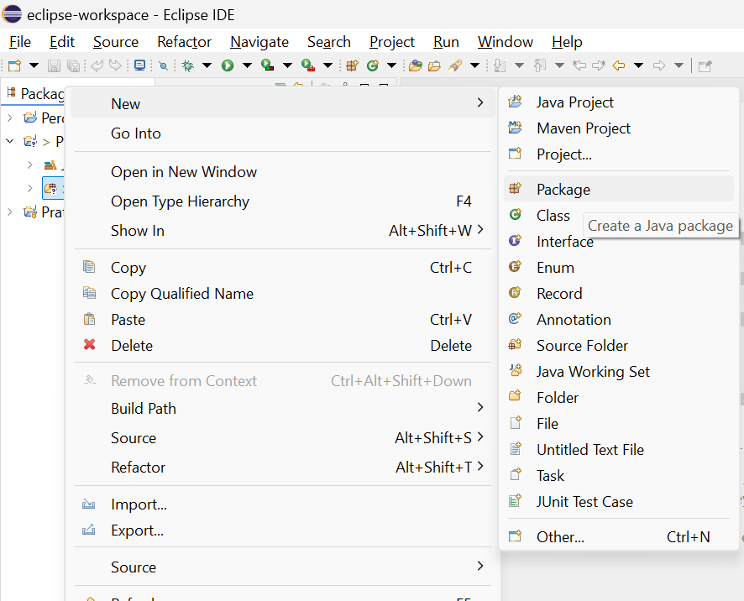

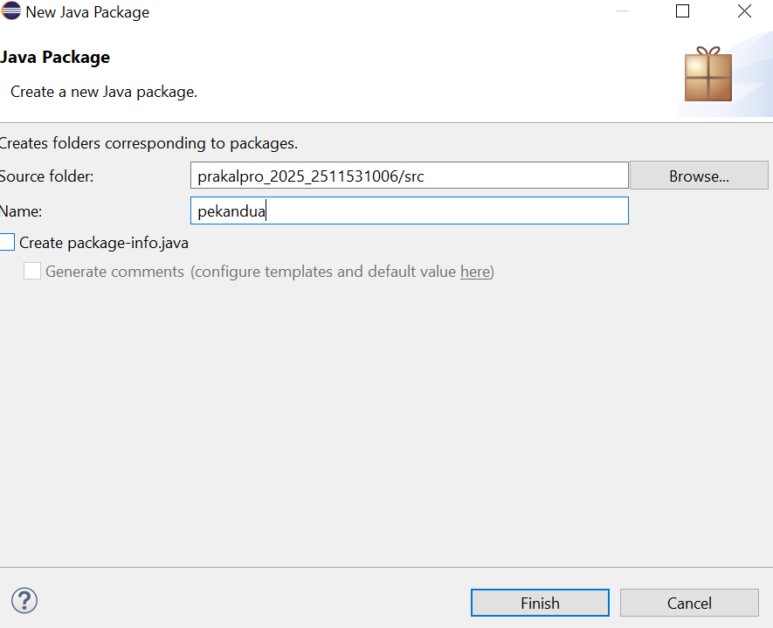

1. Setelah itu pilih “New”, lalu pilih class. Buat nama dengan ketentuan nama harus Uppercase pada awal kalimat dan tanpa “space”, lalu centang tanda “public static void main (string[] args)”

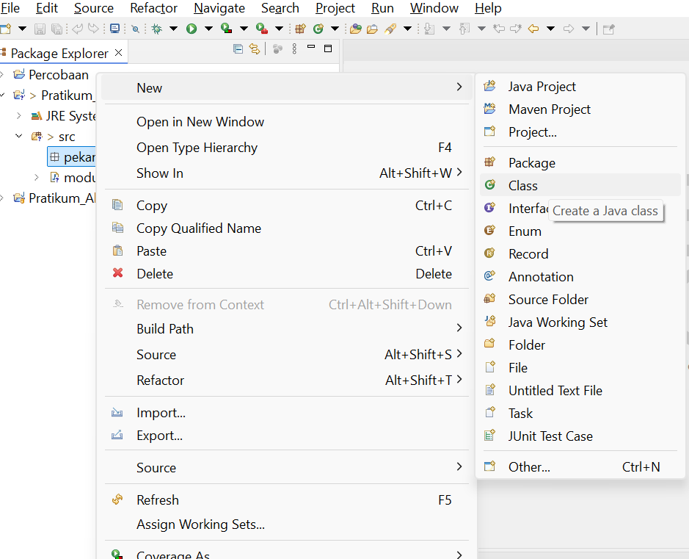

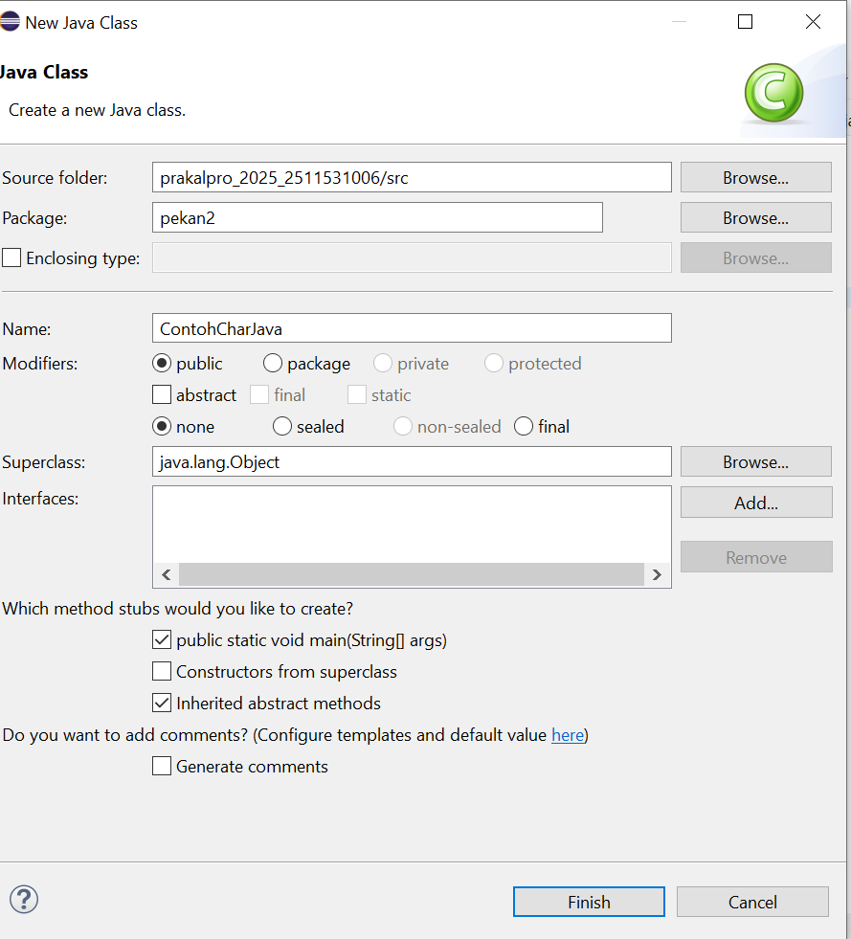

1. Maka Tampilan akan seperti berikut

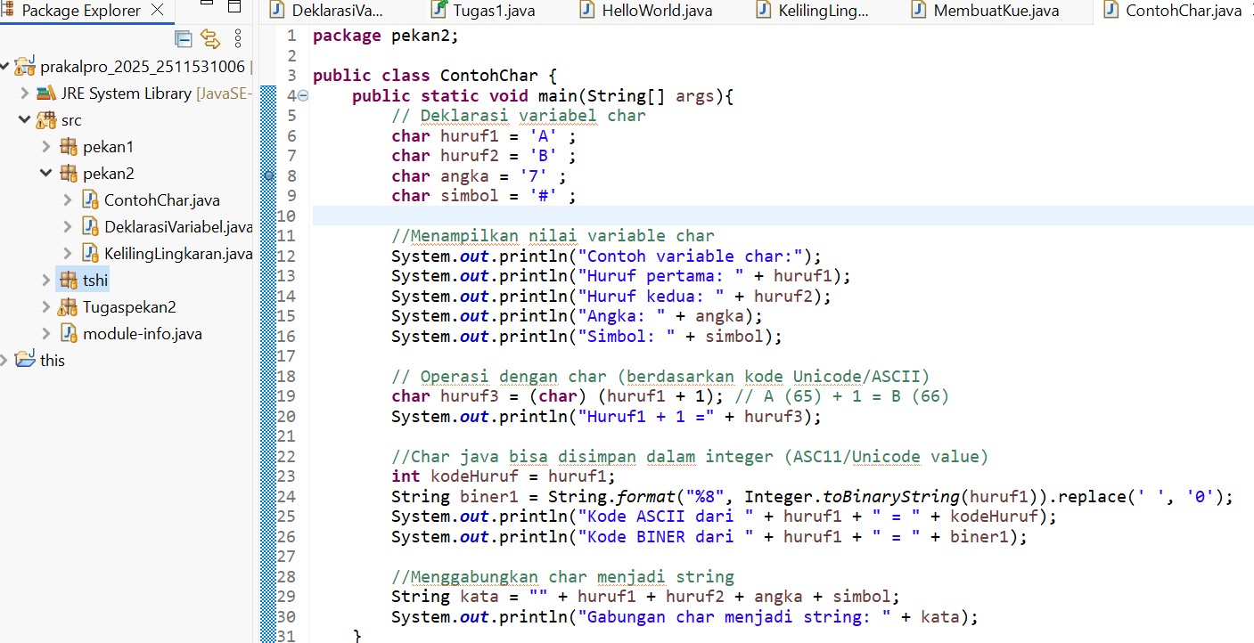

1. Lalu, masukkan syntax sebagai berikut:

System.out.println

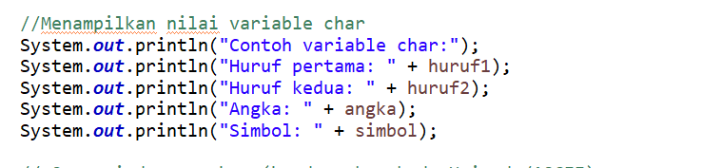

1. Jalankan dengan mengklik bulatan hijau di bar menu (Run)

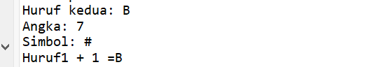

b.Program Dua

1. Klik k0nan di package. Pilih “New” ambil class baru. Beri nama dengan ketentuan nama harus Uppercase pada awal kalimat dan tanpa “space”, lalu centang tanda “public static void main (string[] args)”.

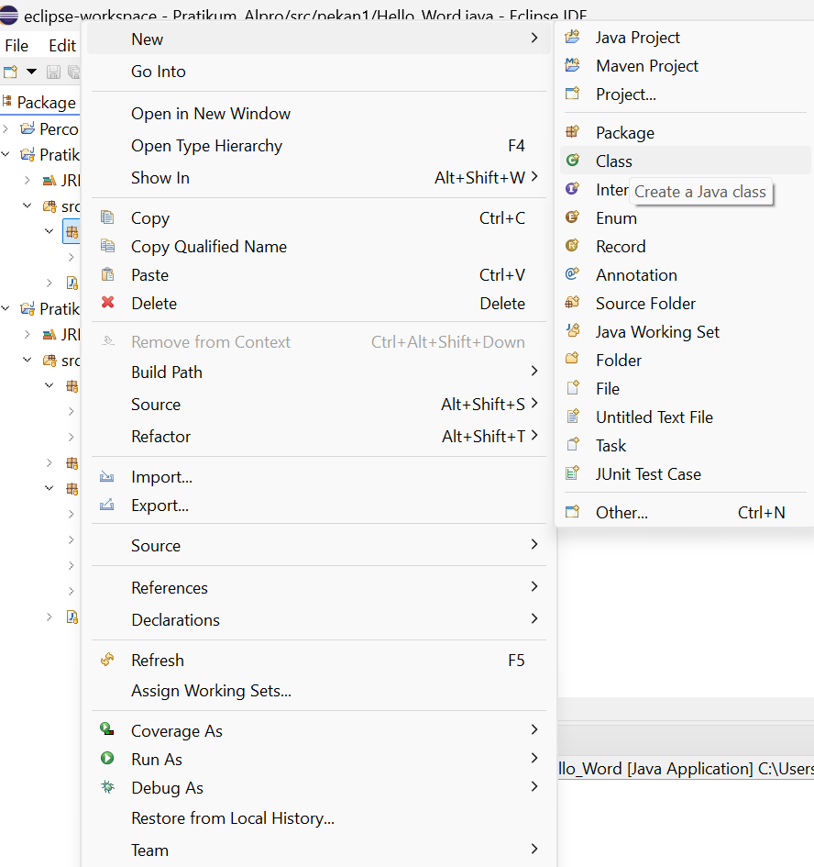

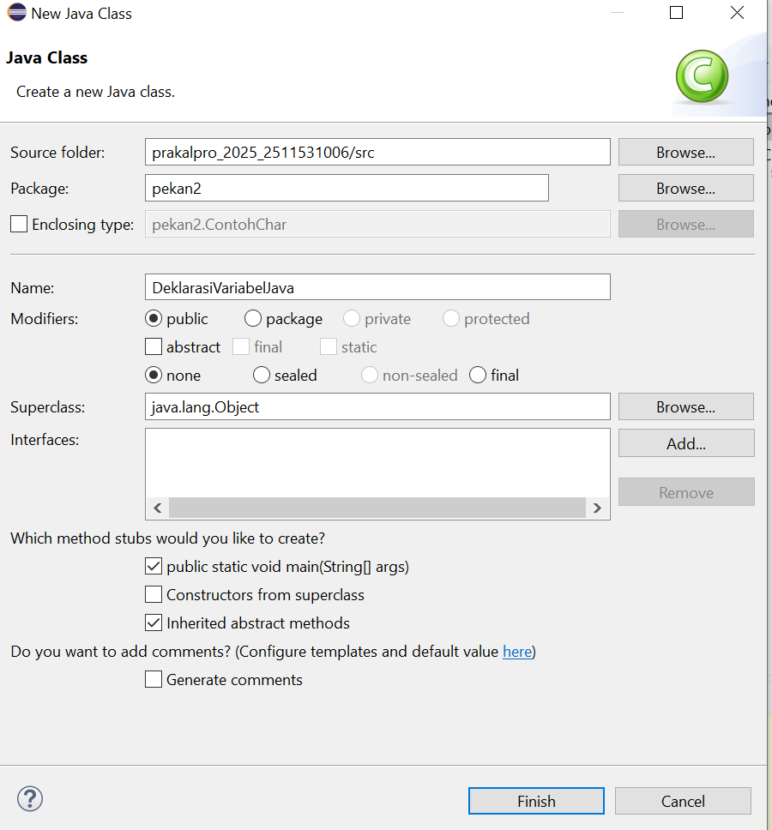

2.Maka selanjutnya akan muncul tampilan seperti berikut ini

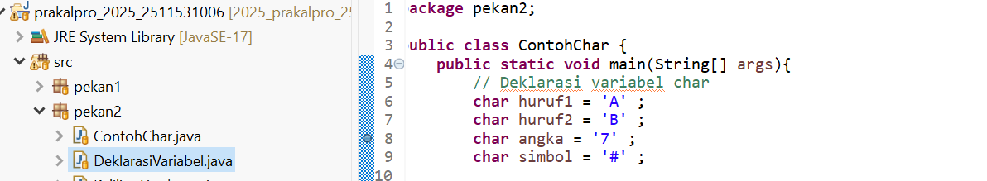

3**.**Tuliskan syntax seperti berikut ini

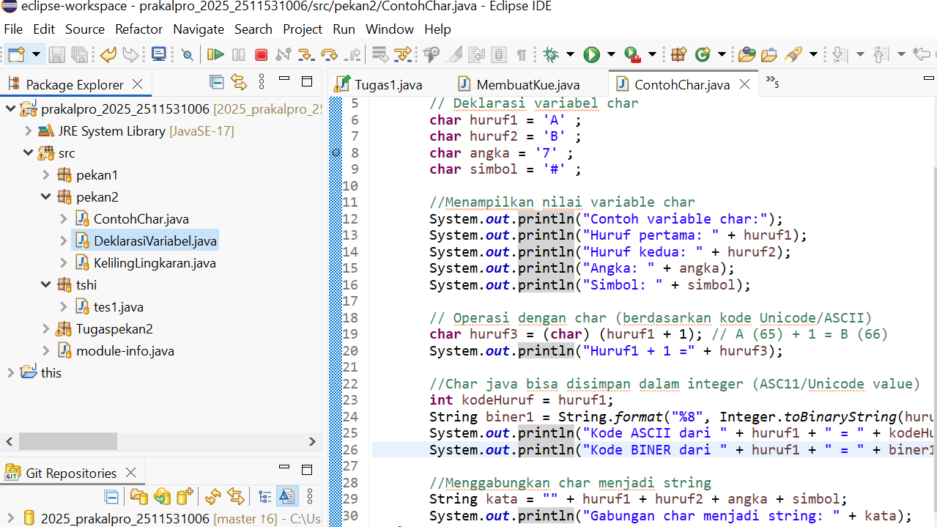

4.Jalankan program dengan cara menekan bulatan hijau di kiri atas, di bar menu

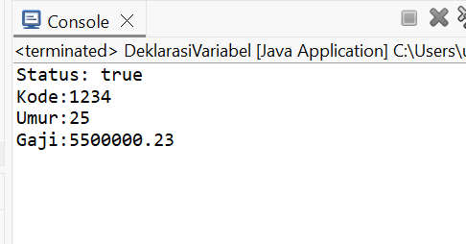

b.Program Tiga

* + - 1. Klik k0nan di package. Pilih “New” ambil class baru. Beri nama dengan ketentuan nama harus Uppercase pada awal kalimat dan tanpa “space”, lalu centang tanda “public static void main (string[] args)”.



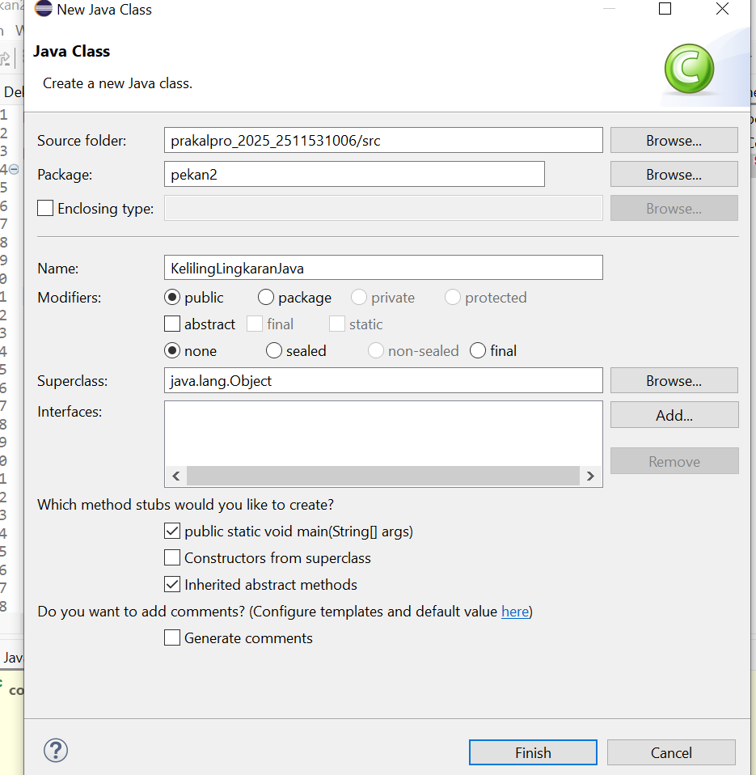

2. Maka selanjutnya akn muncul tampilan seperti berikut ini

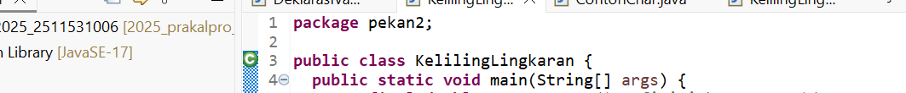

3.Tuliskan syntax seperti berikut ini

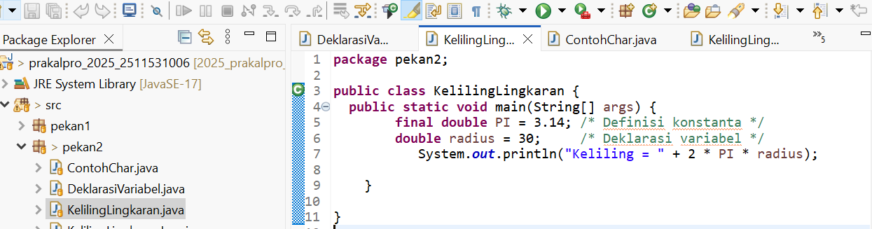

4 .Jalankan program dengan cara menekan bulatan hijau di kiri atas,di bar menu.

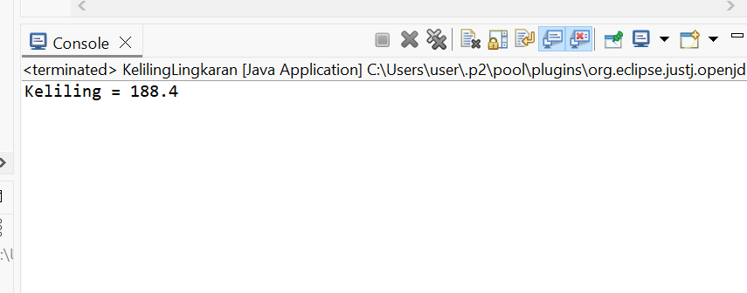

1. Menghubungkan Eclipse ke Gthub
2. Klik kanan project yang telah dibuat, lalu pilih “Team”, lalu pilih “Commit”

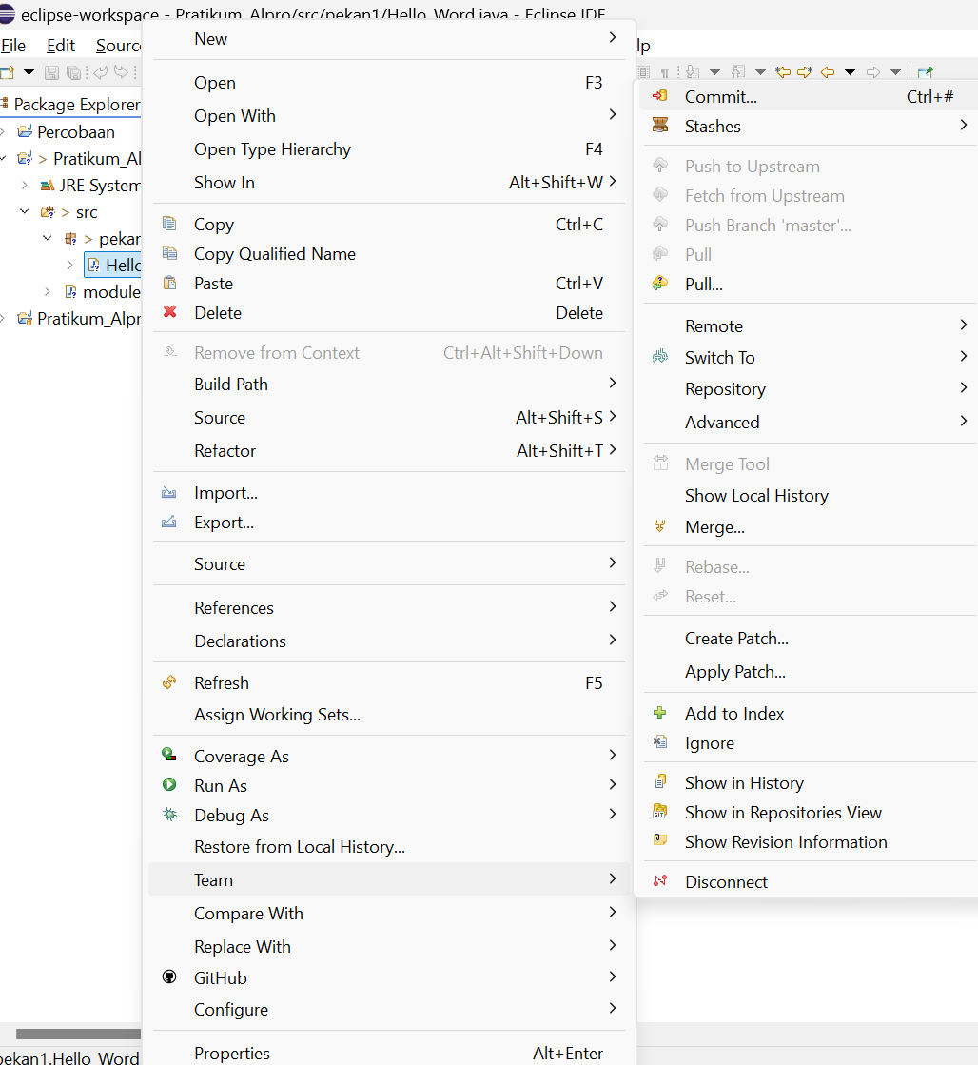

1. Block semua yang berada di atas dengan , lalu tekan logo tambah

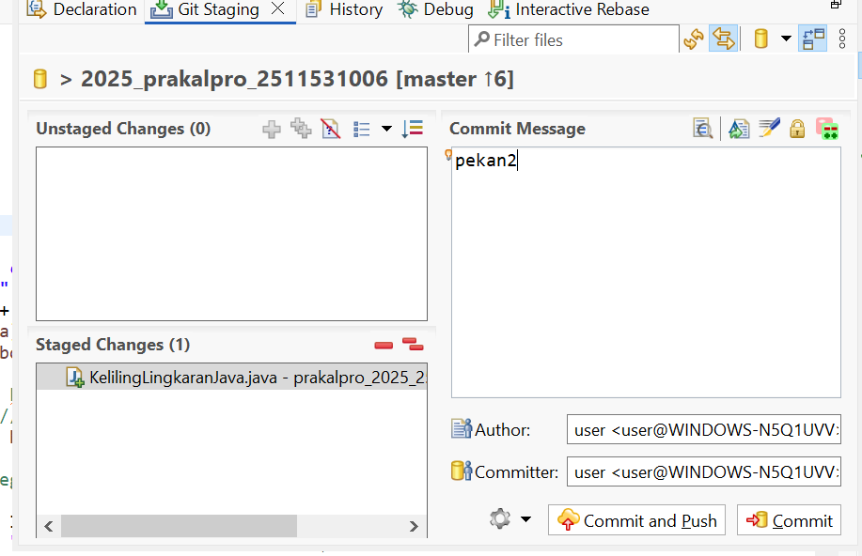

3. Setelah ditambah, buat pesan commitnya, lalu klik “Commit”

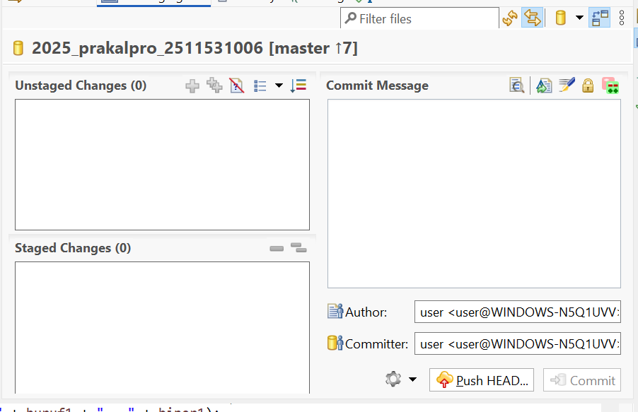

1. Jika tampilan sudah hilang, maka item berhasil di commit.



1. Kembali ke menu awal dengan cara mengklik proyek yang telah dibuat tadi, lalu klik kanan proyet, lalu pilih team, lalu pilih push branch master.

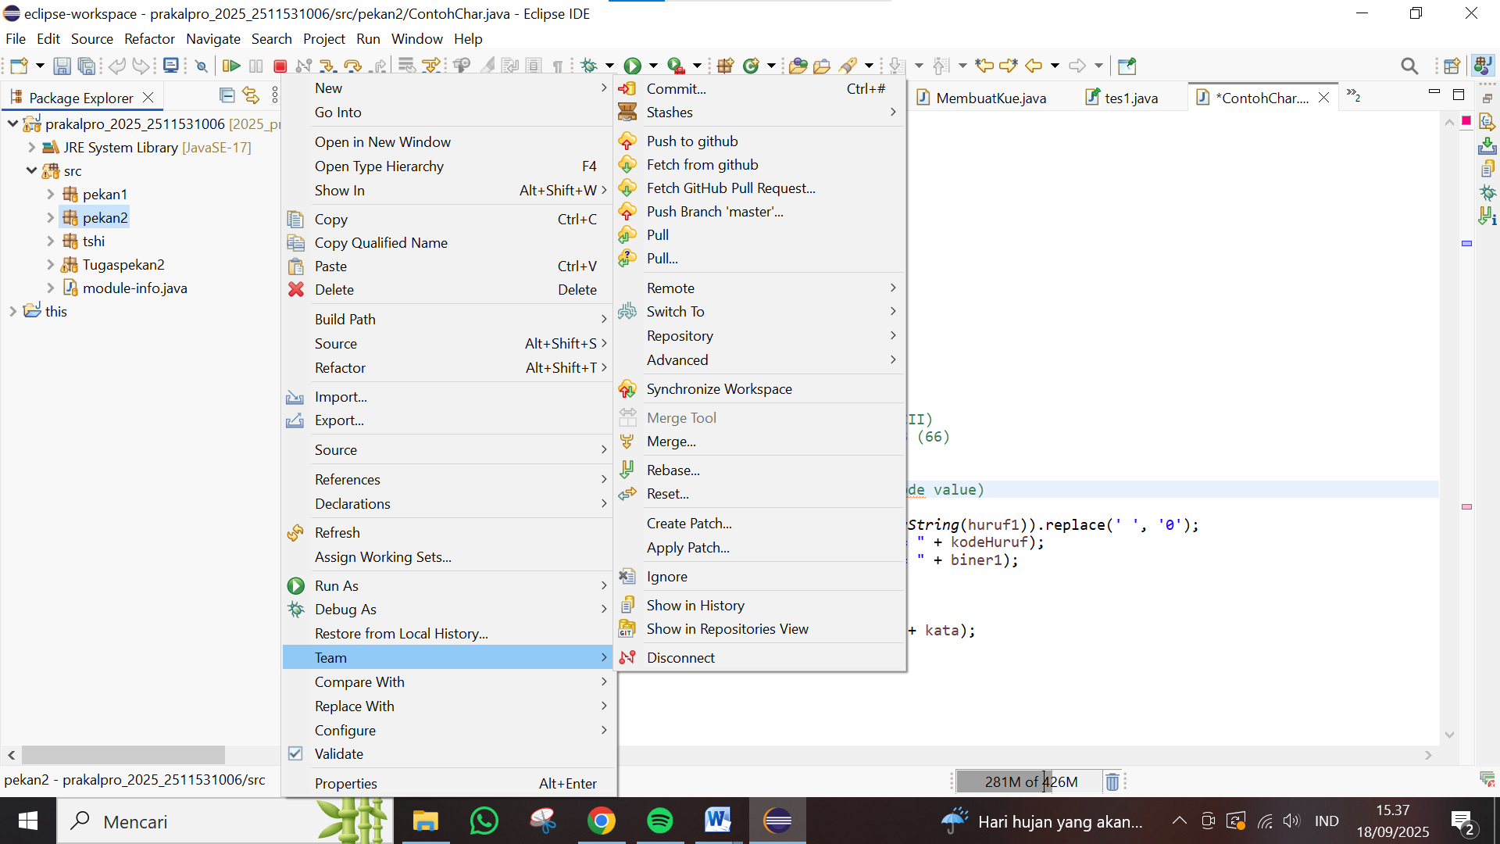

1. Masukkan link URL yang anda simpan tadi berdasarkan GitHub Repository yang telah dibuat di awal, untuk bagian user diisikan dengan nama usernam profile, dan untuk password diisikan dengan token yang telah dibuat di awal, lalu klik “Preview”.

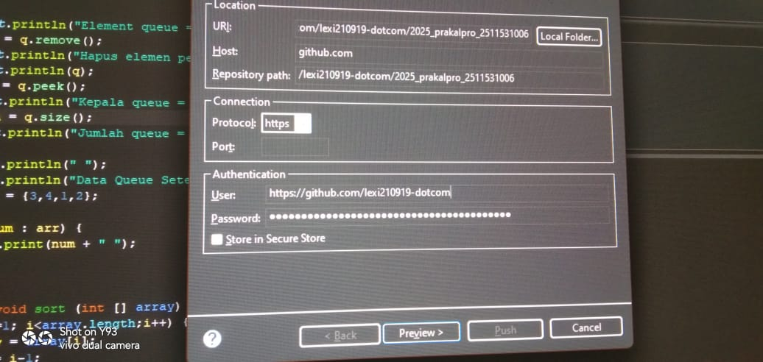

1. Setelah itu, tekan “Push”, maka akan tampil seperti berikut.

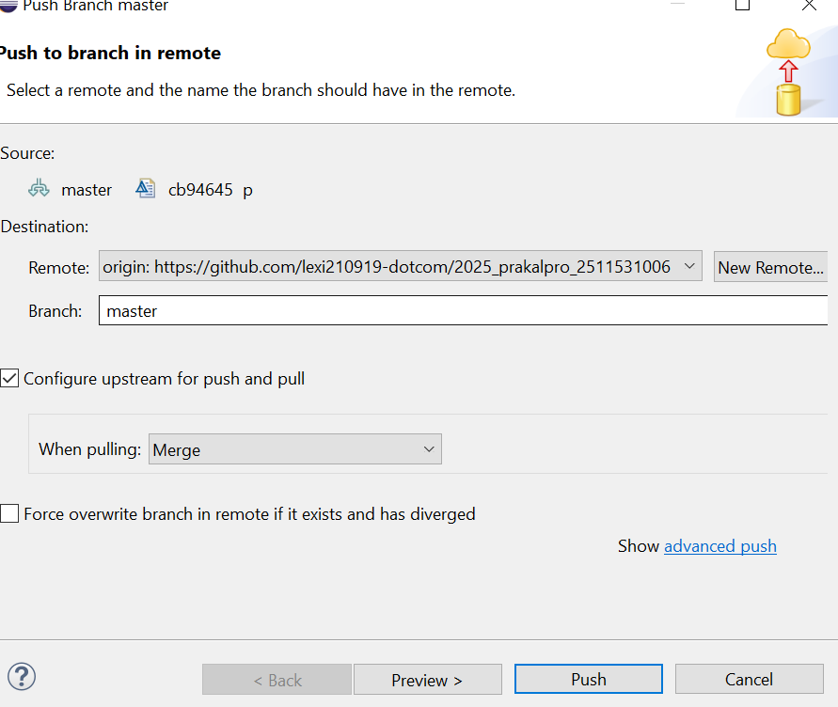

1. Maka file yang berada di Eclipse berhasil disalin di Repository GitHub. Anda bisa mengecek apakah sudah masuk di repository GitHub di akun anda

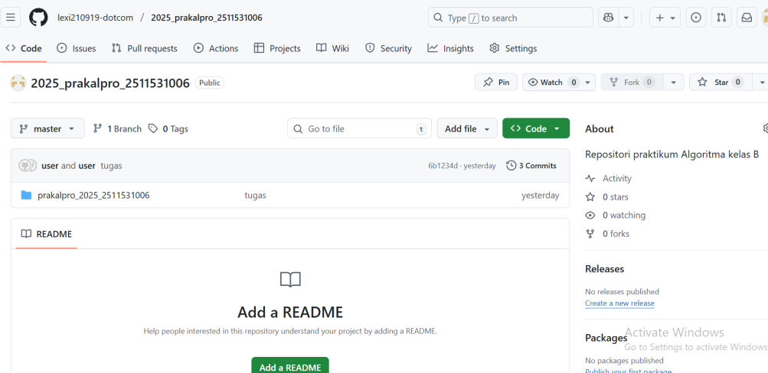

1. **Kesimpulan**

Berdasarkan praktikum ini, bisa disimpulkan bahwa dalam bahasa pemograman Java, IDE diperlukan untuk membuat dan mengedit kode yang akan dibuat.IDE juga perlu untuk tempat mengcompile hasil codingan sehingga juga memudahkan untuk mengeksekusi code tanpa harus membuka lewat command prompt.

Selain itu, repository juga penting untuk mendokumentasikan codes aat berkerja deng an tim tidak menjadi kebingungan.GitHub menyediakan repository berbasis online yang dapat memudahkan para programmer untuk berkerja dari jarak jauh dan berkerjasama dengan tim.